DANH SÁCH TÁC PHẨM NHIẾP ẢNH TẠI TRIỂN LÃM
“ VIỆT NAM – CUỘC CHIẾN TRANH QUA ẢNH CỦA HÃNG THÔNG TẤN AP”
Từ ngày 12 đến 26/06/2015 tại Hà Nội
(Xin lưu ý các anh chị phóng viên: Các bức ảnh này chỉ được sử dụng một lần trong ngày 12/06/2015 nhân sự kiện Hãng thông tấn AP khai trương triển lãm ảnh tại Hà Nội. Ngoài ra, việc sử dụng, lưu trữ hoặc xuất bản các bức ảnh này phải có sự cho phép trước của Hãng thông tấn AP)
TT |  | Tên tác phẩm | Tên tác giả
1 | 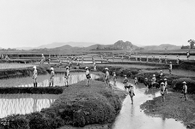 | 001_ Vietnamese soldiers in the French colonial army practice war maneuvers in a rice field, early 1937. France stepped up its military drills in an effort to protect its dominion over Indochina after Japan formed its “Axis” alliance with Germany and Italy in 1936. Japan would invade Vietnam in September 1940, a few months after German troops marched into France.  Đầu năm 1937, lính Việt Nam trong quân đội thực dân Pháp được huấn luyện tại một cánh đồng lúa. Pháp tăng cường huấn luyện quân sự để nỗ lực bảo vệ sự thống trị của mình ở Đông Dương sau khi Nhật hình thành trục liên minh với Đức và Italy năm 1936. Nhật sau đó đã xâm lược Việt Nam vào tháng 9/1940 sau khi quân đội Đức tiến vào nước Pháp. | Phóng viên ảnh Hãng thông tấn AP
2 | 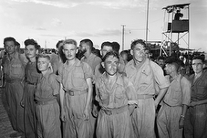 | 002_ French prisoners of war arrive in Hanoi after their release by the Viet Minh, August 1954. They were part of a POW exchange that followed the signing of the Geneva Accords formalizing the end of French rule. The soldiers were handed over at Viet Tri and brought by boat about forty miles down the Red River to Hanoi.  Tháng 8/1954, tù binh Pháp được chuyển về tới Hà Nội sau khi được Việt Minh trả tự do. Họ là một trong số các tù binh được trao trả sau khi Hiệp định Giơnevơ được ký kết chính thức nhằm chấm dứt sự thống trị của Pháp. Những người lính này được trao trả tại Việt Trì và được đưa về Hà Nội bằng thuyền trên quãng đường dài 65 km dọc theo Sông Hồng. | Fred Waers – Hãng thông tấn AP
3 | 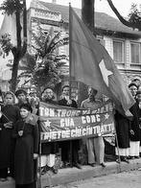 | 003_ Hanoi residents wave flags and hold banners as they watch the Viet Minh march into the city, October 9, 1954.! The slogan on the banner translates as “Respect and protect public property. Strictly keep order.”  Ngày 9/10/1954, Người dân Hà Nội vẫy cờ và giương cao biểu ngữ khi Việt Minh tiến vào thành phố. Chữ trên biểu ngữ là “Tôn trọng và bảo vệ của công. Triệt để giữ gìn trật tư” | Fred Waers – Hãng thông tấn AP
4 | 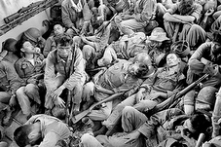 | 004_ Exhausted South Vietnamese soldiers sleep on a U.S. Navy troop carrier taking them back to the provincial capital of Ca Mau, August 1962. The infantry unit had been on a four-day operation against the North Vietnamese army in swamplands at the southern tip of the country.  Tháng 8/1962, lính Việt Nam Cộng hòa kiệt sức, ngủ mê mệt trên một chiếc xe của Hải quân Mỹ đưa họ trở lại thủ phủ của tỉnh Cà Mau. Trước đó, trong một chiến dịch kéo dài bốn ngày, đơn vị bộ binh này đã chống lại quân giải phóng miền Nam Việt Nam ở vùng đầm lầy ở điểm cực Nam của Việt Nam. | Horst Faas – Hãng thông tấn AP
5 | 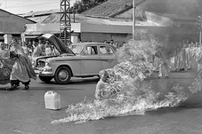 | 005_ In the first of a series of fiery suicides by Buddhist monks, Thich Quang Duc burns himself to death on a Saigon street to protest persecution of Buddhists by the South Vietnamese government, June 11, 1963. The photograph aroused worldwide outrage and hastened the end of the Diem government. With the photo on his Oval Office desk, President Kennedy remarked to his ambassador, “We’re going to have to do something about that regime.”  Đây là vụ tự vẫn đầu tiên trong hàng loạt các vụ tự vẫn của các nhà sư. Ngày 11/6/1963, tại một đường phố Sài Gòn, nhà sư Thích Quảng Đức tự thiêu để phản đối sự đàn áp Phật giáo của chính quyền Việt Nam Cộng hòa. Bức ảnh này đã tạo ra làn sóng phẫn nộ trên toàn thế giới và góp phần đẩy nhanh sự sụp đổ chính quyền Diệm. Với bức ảnh này trên bàn trong phòng Bầu Dục, Tổng thống Kennedy nói với đại sứ của ông “Chúng ta sẽ phải làm gì đó với chính quyền này.” | Malcolm Browne – Hãng thông tấn AP
6 | 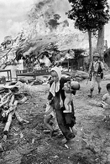 | 006_ Their home burning in a fire set by South Vietnamese troops, a Vietnamese woman carries a baby and pulls her daughter toward safety near Tay Ninh, about sixty miles northwest of Saigon, July 1963.! In the background are a few of their salvaged belongings. The village was believed to be a supply depot for about one hundred North Vietnamese army guerrillas.  Tháng 7/1963, sau khi ngôi nhà của họ cách Sài Gòn khoảng 96 km về phía Tây Bắc bị quân đội Việt Nam Cộng hòa đốt cháy, người phụ nữ Việt Nam bế một trẻ nhỏ trên tay, kéo một đứa trẻ nữa chạy tới nơi an toàn gần Tây Ninh. Phía sau là một phần ngôi nhà của họ. Làng này được cho là nơi cung cấp nhu yếu phẩm cho khoảng 100 du kích quân giải phóng miền Nam Việt Nam. | Horst Faas – Hãng thông tấn AP
7 | 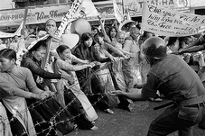 | 007_ Buddhist monks and women pull at a barbed-wire road barricade that was set up in front of Saigon’s Giac Minh Pagoda to halt a demonstration, July 17, 1963.! Police wielding clubs injured at least fifty people during the protest, one of many during this period by Buddhists opposed to the Diem regime. The following month, secret police raided temples throughout the country, an act that only heightened anger against the government.  Ngày 17/7/1963, các nhà sư và phụ nữ kéo hàng rào dây thép gai được dựng lên trước cửa chùa Giác Minh ở Sài Gòn để ngăn biểu tình. Cảnh sát dùng dùi cui đánh bị thương ít nhất 50 người trong cuộc biểu tình. Đây là một trong nhiều cuộc biểu tình của Phật giáo chống chế độ Diệm. Tháng sau đó, mật vụ tấn công các chùa trên toàn quốc, một hành động chỉ làm tăng thêm sự thù ghét chính quyền đó. | Horst Faas – Hãng thông tấn AP
8 | 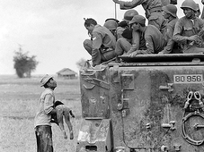 | 008_ A distraught father holds the body of his child as South Vietnamese Rangers look down from their armored vehicle, March 19, 1964. The child was killed as government forces pursued guerrillas into a! village near the Cambodian border. From the portfolio by photographer Horst Faas that received the 1965 Pulitzer Prize for Photography.  Ngày 19/3/1964, một người cha đau đớn ôm thi hài của con mình trong khi lính biệt kích Việt Nam Cộng hòa ngồi trên xe bọc thép nhìn xuống. Tấm ảnh này của Horst Faas nhận được giải Pulitzer cho ảnh năm 1965. | Horst Faas – Hãng thông tấn AP
9 | 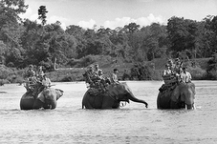 | 009_ South Vietnamese soldiers ride elephants across a river in the Ba Don area, about twenty miles from the Cambodian border, as they patrol in search of North Vietnamese army guerrillas, June 1964. In some conditions of jungle warfare, the animals proved a better means of transport than modern vehicles.  Lính Việt Nam Cộng hòa cưỡi voi qua sông ở khu vực Ba Đồn, cách biên giới Campuchia khoảng 32 km khi họ tuần tra tìm kiếm du kích quân giải phóng miền Nam Việt Nam tháng 6/1964. Trong điều kiện chiến tranh trong rừng, những con vật này chứng tỏ là phương tiện vận tải tốt hơn là xe cộ hiện đại. | Horst Faas – Hãng thông tấn AP
10 | 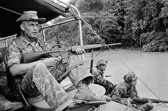 | 010_ A U.S. adviser accompanies South Vietnamese soldiers on a river patrol near the Cambodian border, June 1964.  Một cố vấn Mỹ đi cùng lính Việt Nam Cộng hòa trong một cuộc tuần tra trên sông gần biên giới Campuchia tháng 6/1964. | Horst Faas – Hãng thông tấn AP
11 | 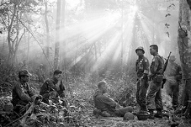 | 011_ Sunlight breaks through dense foliage around the town of Binh Gia as South Vietnamese troops, joined by U.S. advisers, rest after a cold, damp, and tense night of waiting in an ambush position for a North Vietnamese army attack that did not come, January 1965.  Ánh sáng rọi qua tán là dày gần thị trấn Bình Giã trong khi lính Việt Nam Cộng hòa cùng các cố vấn Mỹ nghỉ ngơi sau một đêm chờ phục kích quân giải phóng miền Nam Việt Nam (tháng 1/1965). | Horst Faas – Hãng thông tấn AP
12 | 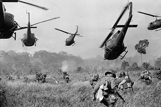 | 012_ Hovering U.S. Army helicopters pour machine-gun fire into the tree line to cover the advance of South Vietnamese ground troops as they attack a North Vietnamese army camp eighteen miles north of Tay Ninh, near the Cambodian border, March 1965.  Máy bay trực thăng Mỹ bay phía trên bắn súng máy vào các hàng cây yểm trợ cho lính bộ binh Nam Việt Nam khi họ tấn công quân giải phóng miền Nam Việt Nam cách Tây Ninh 28 km về phía Bắc, gần biên giới Campuchia tháng 3/1965. | Horst Faas – Hãng thông tấn AP
13 | 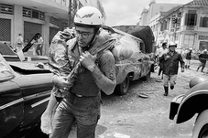 | 013_ Air Force S. Sgt. Lyle Goodin carries the body of an elderly woman who was peddling food on a nearby corner when a bomb exploded in a car parked on Ham Nghi Boulevard, near the U.S. Embassy in Saigon, March 30, 1965.  Thượng sỹ không quân Lyle Goodin vác thi thể của một phụ nữ lớn tuổi, người bán hàng rong gần góc phố gần đó khi một trái bom nổ trong chiếc xe ô tô đỗ trên đường Hàm Nghi gần Đại sứ quán Mỹ ở Sài Gòn ngày 30/3/1965. | Horst Faas – Hãng thông tấn AP
14 | 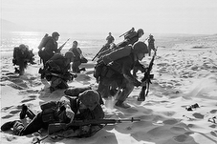 | 014_ Freshly landed U.S. Marines make their way through the sands of Red Beach at Da Nang, April 10, 1965. They were on their way to reinforce the air base as South Vietnamese Rangers battled guerrillas about three miles south of the beach. In the background are photographers who were covering the action.  Ngày 10/4/1965, thủy quân lục chiến Mỹ vừa đổ bộ di chuyển trên cát tại bãi biển Đỏ ở Đà Nẵng. Họ đang trên đường để tăng cường cho căn cứ không quân trong khi biệt kích Việt Nam Cộng hòa đang chiến đấu với du kích quân cách bãi biển khoảng 5 km. Phía sau là các phóng viên ảnh đang tác nghiệp. | Peter Arnett – Hãng thông tấn AP
15 | 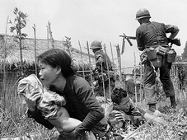 | 015_ Under sniper fire, a Vietnamese woman carries a child to safety as Marines storm the village of My Son, near Da Nang, searching for North Vietnamese army insurgents, April 25, 1965.! .  Ngày 25/4/1965, dưới làn đạn bắn tỉa, một phụ nữ Việt Nam bế đứa trẻ đến nơi an toàn trong khi Thủy quân lục chiến Mỹ đang tấn công làng Mỹ Sơn, gần Đà Nẵng, để tìm quân quân giải phóng miền Nam Việt Nam. | Eddie Adams – Hãng thông tấn AP
16 | 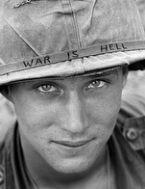 | 016_ An American soldier wears a hand-lettered slogan on his helmet, June 1965. The soldier was serving with the 173rd Airborne Brigade on defense duty at the Phuoc Vinh airfield.  Một người lính Mỹ đội mũ có khẩu hiệu viết bằng tay trên mũ (tháng 6/1965). Người lính này phục vụ lữ đoàn kỵ binh 173 bảo vệ sân bay Phước Vĩnh. | Horst Faas – Hãng thông tấn AP
17 | 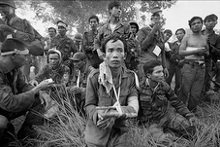 | 017_ South Vietnamese forces nurse their wounds after fierce fighting with the North Vietnamese army at Cheo Reo, early July 1965.  Lính Việt Nam Cộng hòa chăm sóc vết thương sau chiến đấu căng thẳng với quân giải phóng miền Nam Việt Nam tại Cheo Reo đầu tháng 7/1965. | Eddie Adams – Hãng thông tấn AP
18 | 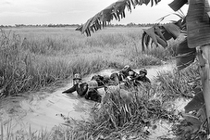 | 018_ South Vietnamese medics evacuate a seriously wounded comrade on a stretcher, carrying him through the waist-deep water of a canal while under guerrilla fire from the tree line in the background, August 27, 1965.! Government forces suffered heavy casualties after they were dropped by U.S. helicopters on North Vietnamese army lines just north of Rach Gia in southwest Vietnam.  Ngày 27/8/1965, quân y Việt Nam Cộng hòa sơ tán một đồng đội bị thương nặng trên cáng cứu thương, đưa người này trong kênh nước ngập đến bụng trong khi du kích quân đang xả đạn từ hàng cây phía sau. Quân chính phủ chịu tổn thất nặng nề sau khi họ được máy bay trực thăng Mỹ thả xuống chiến tuyến của quân giải phóng miền Nam Việt Nam phía Bắc Rạch Giá, Tây Nam Việt Nam | Michel Renard – Hãng thông tấn AP
19 | 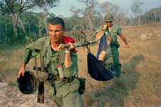 | 019_ U.S. advisers use a poncho tied to a pole to carry a wounded soldier to an American helicopter for evacuation to Saigon, September 1965.!  Cố vấn Mỹ dùng bạt treo trên đòn gánh để đưa một người lính bị thương tới một máy bay trực thăng Mỹ để sơ tán về Sài Gòn tháng 9/1965. | Ảnh tư liệu – Hãng thông tấn AP
20 | 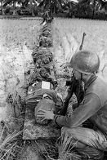 | 20_ A South Vietnamese soldier kneels at the edge of a row of dead comrades laid out in bags on the perimeter of a paddy on Tan Dinh Island, in the Mekong Delta, September 3, 1965. After two days on patrol without enemy contact, the unit had been surrounded by North Vietnamese army fire. Then U.S. helicopters—mistaking the South Vietnamese for North Vietnamese army—rained friendly fire on the unit. The dead were later recovered by helicopter.  Ngày 3/9/1965, một người lính Việt Nam Cộng hòa quỳ xuống gần dãy bao bố đựng xác đồng đội ở bờ ruộng lúa tại đảo Tân Định ở Đồng bằng sông Cửu Long. Sau hai ngày tuần tra mà không tìm được địch, đơn vị này bị quân giải phóng miền Nam Việt Nam bao vây tấn công. Sau đó máy bay trực thăng Mỹ nhầm lính Việt Nam Cộng hòa là quân giải phóng miền Nam Việt Nam nên đã xả súng vào đơn vị này. Những lính bị chết sau đó được máy bay trực thăng thu nhặt. | Huynh Thanh My – Hãng thông tấn AP
21 | 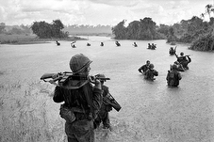 | 021_ U.S. paratroopers of the 2nd Battalion, 173rd Airborne Brigade, hold their automatic weapons above water as they cross a river in the rain during a search for North Vietnamese army positions in the jungle area of Ben Cat, September 25, 1965.  Quân dù Mỹ thuộc Tiểu đoàn 2, Lữ đoàn Không vận 173, giữ súng tự động trên mặt nước trong khi vượt sông trong mưa trong đợt truy tìm các vị trí của quân giải phóng miền Nam Việt Nam trong vùng rừng thuộc Bến Cát. (Ngày 25/9/1965) | Henri Huet – Hãng thông tấn AP
22 | 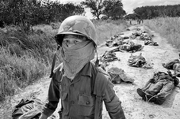 | 022_ A South Vietnamese stretcher-bearer wears a face mask to protect himself from the smell as he passes the bodies of U.S. and South Vietnamese soldiers killed fighting the North Vietnamese army in the Michelin rubber plantation, November 27, 1965. More than one hundred bodies were recovered after the North Vietnamese army overran South Vietnam’s 7th Regiment, 5th Division, killing most of the regiment and several U.S. advisers. The plantation, situated midway between Saigon and the Cambodian border, was the scene of frequent fighting throughout the war.  Một lính Việt Nam Cộng hòa đeo khẩu trang trong lúc khiêng cáng để giúp anh ta tránh ngửi mùi hôi thối từ xác chết của lính Mỹ và Nam Việt Nam bị chết trong khi giao tranh với quân giải phóng miền Nam Việt Nam ở đồn điền cao su Michelin ngày 27/11/1965. Hơn 10 xác chết được tìm thấy sau khi quân giải phóng miền Nam Việt Nam đánh bại Trung đoàn 7, Sư đoàn 5 quân đội Việt Nam Cộng hòa, tiêu diệt phần lớn Trung đoàn và vài cố vấn Mỹ. Đồn điền này nằm giữa Sài Gòn và biên giới Campuchia là nơi thường xảy ra chiến sự trong suốt cuộc chiến tranh. | Horst Faas – Hãng thông tấn AP
23 | 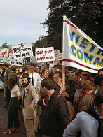 | 023_ Activists calling for an end to U.S. involvement in Vietnam demonstrate in Berkeley, California, December 1965.! The city and its University of California campus were the scene of frequent early protests against the war, as was the Army Terminal in adjacent Oakland, the departure point for many troops headed to Southeast Asia.!  Các nhà hoạt động kêu gọi kết thúc sự can thiệp của Mỹ vào Việt Nam biểu tình tại Berkeley, Bang California tháng 12/1965. Thành phố Berkeley và Đại học Berkely là nơi sớm diễn ra các cuộc biểu tình phản đối chiến tranh, cũng như nhà ga quân đội ở thành phố Oakland ở gần đó là nơi xuất phát của nhiều đội quân được đưa tới Đông Nam Á. | Ảnh tư liệu – Hãng thông tấn AP
24 | 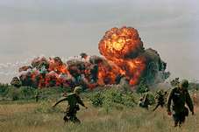 | 024_ A napalm strike erupts in a fireball near U.S. troops on patrol, 1966.  Khói lửa bốc lên từ một cuộc tấn công bằng bom Napalm gần nơi quân Mỹ tuần tra năm 1966. | Ảnh tư liệu – Hãng thông tấn AP
25 | 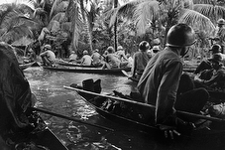 | 025_ Caught in a sudden monsoon rain, part of a company of about 130 South Vietnamese soldiers moves downriver in sampans during a dawn attack on a North Vietnamese army camp,! January 10, 1966.  Bị cơn mưa đầu mùa bất chợt, một bộ phận của đại đội gồm khoảng 130 lính Nam Việt Nam di chuyển dọc sông trên những chiếc thuyền nhỏ trong một cuộc tấn công một căn cứ của quân giải phóng miền Nam Việt Nam vào rạng sáng ngày 10/1/1966. | Henri Huet – Hãng thông tấn AP
26 | 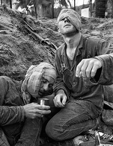 | 026_ Medic Thomas Cole of Richmond, Virginia, looks up with his one unbandaged eye as he continues to treat wounded S.Sgt. Harrison Pell of Hazleton, Pennsylvania, during a firefight, January 30, 1966. ! The men belonged to the 1st Cavalry Division, which was engaged in a battle at An Thi, in the Central Highlands, against combined North Vietnamese army and North Vietnamese forces. This photo appeared on the cover of Life magazine, February 11, 1966, and photographer Henri Huet’s coverage of An Thi received the Robert Capa Gold Medal from the Overseas Press Club.  Lính cứu thương Thomas Cole, người từ thành phố Richmond bang Virginia, ngước nhìn lên với một mắt không bị băng khi anh này tiếp tục chữa trị cho Thượng sỹ Harrison Pell, người từ thành phố Hazleton, bang Pennsylvania trong một trận giao tranh ngày 30/1/1966. Bức ảnh này được đăng trang bìa tạp chí Life ngày 11/2/1966 và những bức ảnh của Henry Huet về trận đánh ở An Thi giành được giải Vàng Robert Capa từ Câu lạc bộ Báo chí nước ngoài  . | Henri Huet – Hãng thông tấn AP
27 | 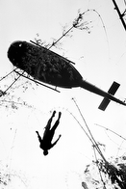 | 027_ The body of a U.S. paratrooper killed in action in the jungle near the Cambodian border is lifted up to an evacuation helicopter in War Zone C, May 14, 1966. The zone, encompassing the city of Tay Ninh and the surrounding area north of Saigon, was the site of the North Vietnamese army’s headquarters in South Vietnam.  Xác của một lính dù Mỹ bị chết trong một trận đánh trong rừng gần biên giới Campuchia được kéo lên trực thăng trong khu vực chiến tranh C ngày 14/5/1966. Khu C này bao gồm thành phố Tây Ninh và khu vực lân cận bắc Sài Gòn là nơi đầu não của quân giải phóng miền Nam Việt Nam ở Nam Việt Nam. | Henri Huet – Hãng thông tấn AP
28 | 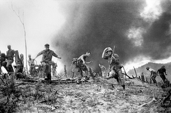 | 028_ Marines scatter as a CH-46 “Sea Knight” helicopter burns in the background after being shot down by the North Vietnamese army in the bivouac area of a Marine unit about a mile south of the DMZ, July 15, 1966.  Thủy quân lục chiến chạy toán loạn khi một máy bay trực thăng CH-46 bốc cháy sau khi bị quân giải phóng miền Nam Việt Nam bắn hạ trong khu vực đóng trại của một đơn vị Thủy quân lục chiến cách khu vực phi quân sự DMZ khoảng 1.6 km về phía Nam ngày 15/7/1966. | Horst Faas – Hãng thông tấn AP
29 | 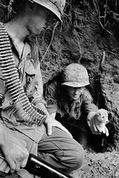 | 029_ Paratrooper Sgt. James R. Cone of Clarksville, Tennessee, holds a puppy that nipped him as he groped about in a cave entrance on a riverbank in Lam Dong Province, July 24, 1966. At left is Pfc. George R. Rosen of Whitehall, Montana. Troops of the 173rd Airborne Brigade were searching for North Vietnamese army guerrillas in the caves, but the men had fled, leaving only women and children— and one dog.  Trung sỹ dù James R. Cone, người từ thành phố Clarksville bang Tennessee, cầm một con chó con trên tay khi anh này dò dẫm trong cửa của một hang tại một bờ sông tại tỉnh Lâm Đồng ngày 24/7/1966. Phía bên trái là binh nhất George R. Rosen, người từ thành phố Whitehall, bang Montana. Lính của Lữ đoàn Không vận 173 đang tìm kiếm du kích quân giải phóng miền Nam Việt Nam trong các hang. | Henri Huet – Hãng thông tấn AP
30 | 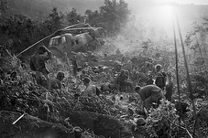 | 030_ Marines emerge from their foxholes south of the DMZ after a third night of fighting against North Vietnamese troops, September 1966. The helicopter at left was shot down when it came in to resupply the unit.  Thủy quân lục chiến ra khỏi hầm trú ẩn phía Nam khu phi quân sự DMZ sau đêm thứ ba đánh nhau với quân giải phóng miền Nam Việt Nam tháng 9/1966. Chiếc máy bay trực thăng phía bên trái bị bắn hạ khi tới tiếp tế cho đơn vị Thủy quân lục chiến. | Henri Huet – Hãng thông tấn AP
31 | 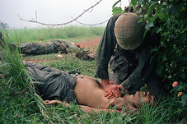 | 031_ A U.S. Marine corpsman tries to keep a seriously wounded buddy alive with chest compressions near the Demilitarized Zone (DMZ) in mid-September 1966.! Several Marines were cut down when the lead platoon of Bravo Company, 1st Battalion, 26th Marine Regiment was attacked on a road about one mile south of the DMZ. This injured Marine later died.  Một lính Thủy quân lục chiến Mỹ đang cố cứu sống một đồng đội bị thương nặng gần khu phi quân sự DMZ giữa tháng 9 năm 1966. Một số Thủy quân lục chiến bị chết khi Đại đội tiên phong Bravo, Tiểu đoàn 1, Trung đoàn Thủy quân lục chiến số 26 bị tấn công trên một quốc lộ cách khu phi quân sự DMZ khoảng 1.6 km về phía Nam. Người lính Thủy quân lục chiến bị thương này sau đó đã chết. | Ảnh tư liệu – Hãng thông tấn AP
32 | 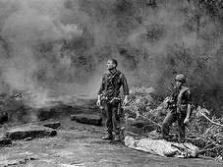 | 032_ Spec. 4 Ruediger Richter of Columbus, Georgia, watches the sky for a medevac helicopter that has been signaled by a smoke grenade in a jungle clearing in Long Khanh Province, October 1966. Sgt. Daniel E. Spencer of Bend, Oregon, stands by the ponchowrapped body of Pfc. Daryl R. Corfman, of Sycamore, Ohio, who was killed by mortar fire. All three men were serving with the 4th Battalion, 503rd Infantry Regiment, 173rd Airborne Brigade. Richter, a former French Foreign Legionnaire, survived the war. Spencer was killed in action with the 1st Special Forces in November 1968.  Hạ sỹ Ruediger Richter, người từ thành phố Columbus, bang Georgia, nhìn lên trời tìm kiếm một máy bay trực thăng cứu thương, được báo hiệu bởi lựu đạn khói trong khu rừng đã được phát quang tại tỉnh Long Khánh tháng 10/1966. Trung sỹ Daniel E. Spencer, thuộc thành phố Bend, Bang Oregon, đứng cạnh xác được cuốn trong bao của binh nhất Daryl R. Corfman, thuộc thành phố Sycamore, Bang Ohio, người bị chết trong trận pháo kích. Tất cả ba người này phục vụ trong tiểu đoàn 4, Trung đoàn bộ binh 503, Lữ đoàn Không vận 173. Richter, cựu lính Lê dương Pháp, sống sót sau cuộc chiến. Spencer bị chết khi chiến đấu cùng Lực lượng đặc biệt tháng 11/1968. | Binh nhất Paul Epley thuộc Lữ đoàn 173 – Hãng thông tấn AP
33 | 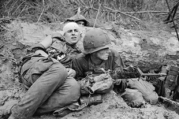 | 033_ A soldier positioned over his rifle protects a wounded comrade as they crouch in thick mud during a battle near Phuoc Vinh, mid-June 1967, while another soldier peers over a log. In thirty minutes of fighting, six men were killed and twelve wounded from B Company, 1st Battalion, 16th Infantry Regiment, 1st Division.  Một người lính với súng trường bảo vệ một đồng đội bị thương khi hai người này bò trong bùn trong một trận giao tranh gần Phước Vĩnh giữa tháng 6/1967 trong khi một người lính khác nhìn trên khúc gỗ. Trong trận đánh kéo dài 30 phút, sáu lính của Đại đội B, Tiểu đoàn 1, Trung đoàn bộ binh 16, Sư đoàn 1, bị giết và 12 bị thương. | Henri Huet – Hãng thông tấn AP
34 | 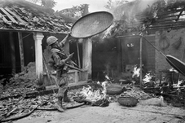 | 034_ A 1st Cavalry Division soldier throws a rice basket onto the flames as his unit sweeps through a village near Tam Ky, 350 miles northeast of Saigon, October 27, 1967.! A peasant woman had tried to salvage the basket from the burning house, but U.S. troops were intent on destroying anything that might be of value to the North Vietnamese army.!  Một lính thuộc Sư đoàn Kỵ binh số 1 ném một thúng gạo vào lửa trong khi đơn vị của anh này càn qua một làng ở Tam Kỳ, cách Sài Gòn 560 km về phía Đông Bắc ngày 27/10/1967. Một phụ nữ nông dân đã cố gắng cứu thúng gạo từ căn nhà đang cháy, nhưng lính Mỹ chủ định tiêu hủy tất cả những gì có thể có giá trị với quân giải phóng miền Nam Việt Nam | Dang Van Phuoc – Hãng thông tấn AP
35 | 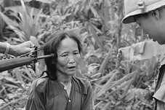 | 035_ A North Vietnamese army suspect is questioned at gunpoint by a police officer at Tam Ky, November 1967.! The M16 rifle is held by a U.S. soldier during an operation of the 101st Airborne Division, which was searching villages of the coastal plains for suspected North Vietnamese army enclaves.  Một người bị tình nghi là quân giải phóng miền Nam Việt Nam đang bị tra khảo dưới họng súng trường M16 do một lính Mỹ cầm trong chiến dịch của Sư đoàn Không vận 101, đơn vị tiến hành tìm kiếm các làng mạc tại các cánh đồng ven biển để tìm ra nơi bị tình nghi là nơi ẩn náu của Quân đội nhân dân Việt Nam (tại Tam Kỳ tháng 11/1967). | ảnh tư liệu – Hãng thông tấn AP
36 | 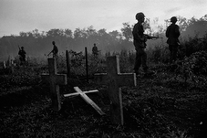 | 036_Troops of the 1st Infantry Division patrol in a cemetery outside the perimeter of the Bu Dop Special Forces camp, early December 1967.One cross has been knocked down by mortar fire and another  pockmarked by small arms fire. The cemetery marked the farthest  penetration by the guerrillas before they were driven off by American  and South Vietnamese defenders.  Lính Sư đoàn 1 bộ binh tuần tra trong một nghĩa trang phía ngoài Trại của lực lượng đặc biệt Bù Đốp đầu tháng 12/1967. Một cây thánh giá bị đổ do đạn pháo và một cây khác bị lỗ chỗ vết đạn. Nghĩa trang này đánh dấu sự xâm nhập xa nhất của quân giải phóng miền Nam Việt Nam trước khi bị lực lượng Mỹ và Nam Việt Nam đẩy lùi. | Horst Faas– Hãng thông tấn AP
37 | 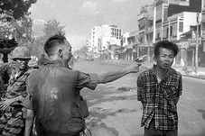 | 037_ Gen. Nguyen Ngoc Loan, South Vietnamese chief of the national police, fires his pistol into the head of suspected North Vietnamese army official Nguyen Van Lem on a Saigon street early in the Tet Offensive, February 1, 1968. This photograph by Eddie Adams received the 1969 Pulitzer Prize for Spot News Photography.  Tướng Nguyễn Ngọc Loan, Tổng trưởng Cảnh sát Việt Nam Cộng hòa, dùng súng lục bắn vào đầu của Nguyễn Văn Lém, người bị tình nghi là quan chức quân giải phóng miền Nam Việt Nam trên một đường phố Sài Gòn vào đầu cuộc Tổng tấn công Tết Mậu Thân ngày 1/1/1968. Bức ảnh này của Eddie Adams giành được giải Pulitzer cho ảnh thời sự năm 1969. | Eddie Adams – Hãng thông tấn AP
38 | 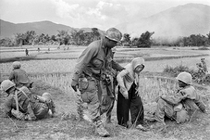 | 038_ With a hillside obscured by smoke in the background, a U.S. soldier lends a helping hand to an aged Vietnamese woman who grew tired as she and her neighbors were being resettled from their village to a refugee camp, January 5, 1968.  Một lính Mỹ giúp một cụ già, ốm yếu khi bà và những người hàng xóm phải di dời khỏi làng của họ tới ấp chiến lược ngày 5/1/1968. Phía xa xa rặng núi bị khói che mờ. | Dang Van Phuoc – Hãng thông tấn AP
39 | 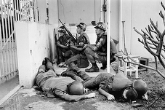 | 039_ With dead U.S. soldiers in the foreground, military police take cover behind a wall at the entrance to the U.S. Embassy in Saigon on the second day of the Tet Offensive, January 31, 1968. Early in the morning, a fifteen-man North Vietnamese army squad blew a hole in the high masonry wall surrounding the compound and gained access to the grounds. The guerrillas were beaten back after several hours, but the mere fact they had penetrated that far gave them a striking propaganda victory in the eyes of the American public.  Với xác lính Mỹ phía trước, quân cảnh trú sau bức tường tại cửa vào của Đại sứ quán Mỹ tại Sài Gòn trong ngày thứ hai của cuộc Tổng tấn công Tết Mậu Thân ngày 31/1/1968. Sáng sớm hôm đó, một tiểu đội 15 người của quân giải phóng miền Nam Việt Nam đánh bom tạo một lỗ hổng của bức tường cao bao quanh khuôn viên tòa nhà và vào được phía trong. Quân giải phóng miền Nam Việt Nam sau đó bị đánh lui sau vài giờ đồng hồ, nhưng chỉ với sự thật là họ đã đột nhập tới đó đã tạo cho họ thắng lợi về tuyên truyền trong con mắt của công chúng Mỹ | Hong Seong-Chan – Hãng thông tấn AP
40 | 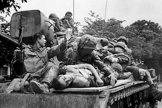 | 040_ Marines transport their seriously wounded atop a U.S. Army tank through the streets of Hue toward a helicopter evacuation point, February 17, 1968.  Thủy quân lục chiến chở những đồng đội bị thương nặng trên một chiếc xe tăng Mỹ qua những đường phố của Huế tới chỗ sơ tán bằng trực thăng ngày 17/2/1968. | ảnh tư liệu – Hãng thông tấn AP
41 | 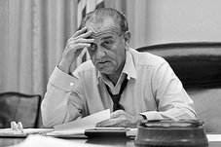 | 041_ President Lyndon Johnson in the White House Cabinet Room, working on a speech that would shock the nation when he announced, “I shall not seek and I will not accept the nomination of my party as your president,” March 30, 1968. In the speech, delivered the following night, Johnson also announced that the United States was scaling back its bombing of North Vietnam in hopes of spurring peace talks.  Tổng thống Lyndon Johnson tại phòng họp Nội các trong Nhà Trắng đang chuẩn bị bài diễn văn làm cho cả nước bất ngờ khi ông tuyên bố “Tôi sẽ không ra tranh cử và tôi sẽ không nhận đề cử ứng cử viên Tổng thống của đảng của tôi” ngày 30/3/1968. Trong diễn văn được đọc tối sau đó, Johnson cũng tuyên bố rằng Mỹ giảm ném bom miền Bắc Việt Nam với hy vọng thúc đẩy đàm phán hòa bình. | Bob Daugherty – Hãng thông tấn AP
42 | 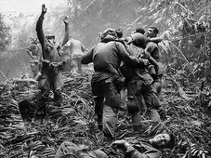 | 042_ As fellow troopers aid wounded comrades, a paratrooper of A Company, 101st Airborne Division, guides a medevac helicopter through the jungle foliage to pick up casualties suffered during a five-day patrol near Hue, April 1968  Khi những người lính khác đang trợ giúp cho đồng đội bị thương, một người lính dù của Đại đội A, Sư đoàn Không vận 101 chỉ dẫn một máy bay trực thăng cứu thương qua khu rừng để đón những lính bị thương trong cuộc tuần tra kéo dài 5 ngày gần Huế vào tháng 4/1968 | Art Greenspon – Hãng thông tấn AP
43 | 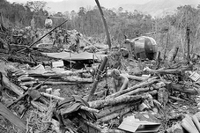 | 043_ A shirtless 1st Cavalryman sets up a mortar at his unit’s patrol base in the A Shau Valley during Operation Delaware, late April 1968. A helicopter, downed by North Vietnamese antiaircraft fire, lies at right, while men clear away brush in the background. Delaware was the first major operation in two years in the supply area held by the North Vietnamese twenty-five miles west of Hue.  Một người lính kỵ binh không mặc áo lắp đặt khẩu pháo tại căn cứ tuần tra của đơn vị anh ta ở thung lũng A Sầu trong chiến dịch Delaware cuối tháng 4 năm 1968. Một chiếc trực thăng bị hỏa lực quân giải phóng miền Nam Việt Nam bắn hạ, nằm phía bên phải trong khi những người khác dọn bụi cây phía sau. Delaware là chiến dịch lớn đầu tiên trong hai năm trong khu vực cung cấp do quân giải phóng miền Nam Việt Nam nắm giữ cách Huế 40 km về phía Tây. | Dang Van Phuoc – Hãng thông tấn AP
44 | 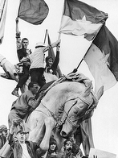 | 044_ Antiwar protesters carrying North Vietnamese army flags swarm over a statue of Civil War Gen. John Logan in Chicago’s Grant Park on the opening day of the Democratic National Convention, August 26, 1968. Demonstrators clashed violently with police during the convention, which chose Vice President Humphrey as the party’s presidential nominee. He would lose to Richard M. Nixon in November.  Những người phản đối chiến tranh mang cờ Mặt trận dân tộc giải phóng miền Nam Việt Nam tràn lên tượng Nội chiến Tướng John Logan ở Công viên Grant ở Thành phố Chicago trong ngày khai mạc Đại hội Đảng Dân chủ ngày 26/8/1968. Những người biểu tình đụng độ với cảnh sát trong thời gian đại hội nơi Phó Tổng thống Humphrey được đề cử làm ứng viên Tổng thống. Ông này sau đó đã thua Richard Nixon trong cuộc bầu cử. | Ảnh tư liệu – Hãng thông tấn AP
45 | 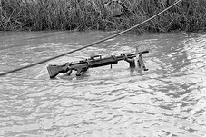 | 045_ A six-foot-five machine gunner with the U.S. 9th Infantry Division is submerged except for his rifle as he crosses a muddy stream in the Mekong Delta south of Saigon, September 10, 1968.  Một người lính cao hơn 2 mét của Sư đoàn bộ binh số 9 ngập trong nước trừ khẩu súng trường của anh ta khi anh này vượt qua một con sông ở Đồng bằng Sông Cửu Long, Nam Việt Nam ngày 10/9/1968. | Henri Huet – Hãng thông tấn AP
46 | 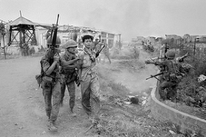 | 046_North Vietnamese prisoners are led away while South Vietnamese Rangers assault enemy positions in the ruins of Gia Kien, a suburb of Bien Hoa, February 27, 1969.  Tù binh quân giải phóng miền Nam Việt Nam bị dẫn giải đi trong cảnh hoang tàn của Gia Kiên, ngoại thành Biên Hòa ngày 27/2/1969. | Horst Faas – Hãng thông tấn AP
47 | 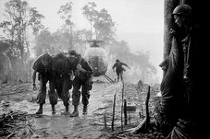 | 047_ A wounded paratrooper of the 101st Airborne Division is helped through a blinding rainstorm by two medics after being evacuated from Ap Bia Mountain during the brutal tenday battle for what came to be known as Hamburger Hill, May 1969. U.S. and South Vietnamese forces eventually dislodged the North Vietnamese from the hill, but forty-six Americans were killed in the fighting, and the 101st abandoned the position less than a month later. The operation touched off a firestorm of political controversy in the United States.  Một lính dù bị thương thuộc Sư đoàn Không vận 101 đang được hai nhân viên y tế dìu qua trận mưa lớn sau khi được sơ tán từ núi Ấp Bia trong trận đánh ác liệt kéo dài 10 ngày, trận đánh được biết đến là Đồi Thịt băm tháng 5/1969. Chiến dịch này bắt đầu một cơn bão tranh cãi chính trị ở Mỹ. | Hugh Van Es – Hãng thông tấn AP
48 | 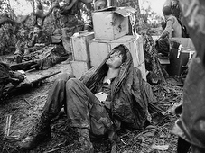 | 048_ A U.S. paratrooper wounded in the battle for Hamburger Hill grimaces in pain as he awaits medical evacuation at base camp near the Laotian border, May 19, 1969.  Một lính dù Mỹ bị thương trong trận đánh ở Đồi Thịt băm cau mặt đau đớn trong khi chờ đợi được cứu thương sơ tán tại một căn cứ gần biên giới Lào ngày 19/5/1969. | Hugh Van Es – Hãng thông tấn AP
49 | 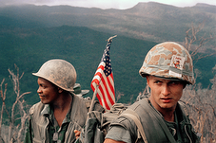 | 049_ Marines move through a landing zone, December 1969.  Thủy quân lục chiến di chuyển qua vùng vừa đổ bộ tháng 12/1969. | Ảnh tư liệu – Hãng thông tấn AP
50 | 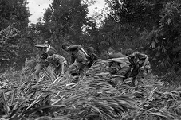 | 050_ Life magazine photographer Larry Burrows (far left) struggles through elephant grass and the rotor wash of an American evacuation helicopter as he helps GIs carry a wounded soldier on a stretcher from the jungle to the chopper in Mimot, Cambodia, May 4, 1970.! The evacuation came during the U.S. incursion into Cambodia. Burrows was killed on February 10, 1971, along with the photographer who took this picture, Henri Huet, and two other photojournalists—Kent Potter of UPI and Keisaburo Shimamoto for Newsweek—when their helicopter was shot down over Laos. For many of his contemporaries, Burrows was considered the dean of photojournalists in Vietnam.  Phóng viên ảnh của Tạp chí Life Larry Burrows (phía xa bên trái) cố đi qua đám cỏ voi và sức gió của cánh quạt của máy bay trực thăng Mỹ khi ông giúp lính Mỹ đưa một người lính bị thương lên cáng để lên trực thăng ở Mimot, Campuchia ngày 4/5/1970. Cuộc sơ tán diễn ra trong một cuộc xâm nhập của Mỹ vào Campuchia. Burrows bị giết ngày 10/2/1971 cùng với người phóng viên ảnh, người chụp bức ảnh này là Henri Huet và hai phóng viên ảnh khác là Kent Potter của Hãng UPI và Keisaburo Shimamoto của Tạp chí Newsweek khi máy bay trực thăng của họ bị bắn rơi tại Lào. Đối với nhiều phóng viên ảnh cùng thế hệ, Burrows được coi là phóng viên ảnh kỳ cựu nhất của AP ở Việt Nam. | Henri Huet – Hãng thông tấn AP
51 | 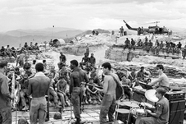 | 051_ GIs of the 3rd Brigade, 101st Airborne Division, launch into a rock session while surrounded by symbols of the war—wooden bunkers, helicopter, and sandbags— July 1970. The soldiers were dug in at Firebase Kathryn on a hill south of the DMZ.  Lính Mỹ thuộc Lữ đoàn 3, Sư đoàn Không vận 101 biển diễn nhạc Rock trong khi bao quanh bởi các hình tượng chiến tranh như boongke gỗ, máy bay trực thăng và bao cát tháng 7/1970. Những người lính này ở căn cứ Firebase Kathryn trên một quả đồi phía nam khu phi quân sự DMZ. | Giancarlo Meyer – Hãng thông tấn AP
52 | 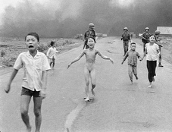 | 052_ Severely burned in an aerial napalm attack, children run screaming for help down Route 1 near Trang Bang, followed by soldiers of the South Vietnamese army’s 25th Division, June 8, 1972. Nineyear- old Kim Phuc (center) had ripped off her burning clothes while fleeing. The other children (from left) are her brothers Phan Thanh Tam, who lost an eye, and Phan Thanh Phuoc, and her cousins Ho Van Bon and Ho Thi Ting. This photograph by Nick Ut received the 1973 Pulitzer Prize for Spot News Photography.  Bị bỏng nặng trong cuộc tấn công bằng bom Napalm, trẻ em chạy gào thét kêu cứu dọc đường 1 gần Trảng Bàng, phía sau là lính của Sư đoàn 25 của Việt Nam Cộng hòa ngày 8/6/1972. Cô bé Kim Phúc, 9 tuổi, (ở giữa) đã cởi quần áo bị cháy trong khi chạy trốn. Những trẻ em khác (từ trái) là anh của cô Phan Thanh Tâm, người bị mất một mắt và Phan Thanh Phước và anh em họ Hồ Văn Bốn và Hồ Thị Ting. Bức ảnh này của Nick Ut đã giành được giải Pulitzer cho ảnh thời sự năm 1973. | Nick Ut – Hãng thông tấn AP
53 | 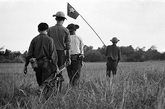 | 053_ Carrying a North Vietnamese army flag, guerrillas cross open rice paddies while patrolling near the village of Binh Phu, February 1973. Although fighting had eased in the wake of the cease-fire, guerrilla patrols continued in the village, fifty miles southwest of Saigon.  Quân giải phóng miền Nam Việt Nam mang cờ Mặt trận dân tộc giải phóng miền Nam Việt Nam đi qua cánh đồng lúa khi tuần tra gần làng Bình Phú tháng 2/1973. Mặc dù đánh nhau giảm đi với thỏa thuận ngừng bắn, việc Quân giải phóng miền Nam Việt Nam tuần tra vẫn tiếp tục trong làng cách Sài Gòn 80 km về phía Tây Nam. | Ảnh tư liệu – Hãng thông tấn AP
54 | 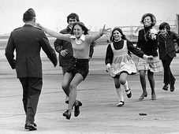 | 054_ Lt. Col. Robert L. Stirm is greeted by his family at Travis Air Force Base in Fairfield, California, as he returns home from Vietnam after five and a half years as a prisoner of war, March 17, 1973. In the lead is Stirm’s daughter Lori, fifteen, followed by son Robert, fourteen; daughter Cynthia, eleven; wife, Loretta; and son Roger, twelve. (Although the photo captured the nation’s euphoria at the release of the POWs, the family’s own story was not as happy. Stirm already knew that his wife was filing for divorce, and their marriage ended bitterly the following year). This photograph by Sal Veder received the 1974 Pulitzer Prize for Feature Photography.  Trung tá Robert L. Stirm được gia đình chào đón tại căn cứ không quân Travis ở Fairfield, bang California khi ông trở về nhà ngày 17/3/1973 sau 5.5 năm bị bắt làm tù binh. Người đứng đầu là con gái của Stirm Lori, 15 tuổi, sau là con trai Robert, 14 tuổi, con gái Cynthia, 11 tuổi, vợ Loretta và con trai Roger, 12 tuổi. (Mặc dù bức ảnh ghi lại cảnh phấn chấn của nước Mỹ với việc các tù binh được thả, nhưng câu chuyện của gia đình này thì không vui vẻ chút nào. Stirm đã biết rằng vợ ông đã đệ đơn ly hôn và cuộc hôn nhân của họ đã kết thúc trong cay đắng năm sau đó). Bức ảnh này của Sal Veder giành giả Pulitzer cho ảnh phóng sự năm 1974. | Sal Veder – Hãng thông tấn AP
55 | 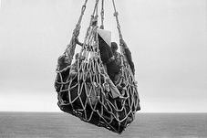 | 055_ A cargo net lifts refugees from a barge onto the SS Pioneer Contender for evacuation from Da Nang, March 30, 1975. It took eight hours for the freighter to load some six thousand people.  Lưới hàng cẩu người tỵ nạn từ một xà lan lên tàu SS Pioneer Contender để sơ tán khỏi Đà Nẵng ngày 30/3/1975. Phải mất 8 tiếng cho tàu hàng này đưa khoảng 6.000 người lên tàu. | Peter O’Loughlin – Hãng thông tấn AP
56 | 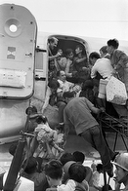 | 056_ A U.S. civilian pilot in the aircraft doorway tries to maintain order as South Vietnamese civilians scramble to get aboard during evacuation of the coastal town of Nha Trang, April 1, 1975. Thousands of civilians and soldiers fought for space on any available aircraft to Saigon following the fall of Qui Nhon, farther to the north.  Một phi công dân dụng Mỹ ở cửa máy bay trực thăng cố giữ trật tự khi hàng ngàn sĩ quan, binh lính Việt Nam Cộng hòa và người thân cố lên máy bay trong cuộc di tản ở thành phố biển Nha Trang ngày 1/4/1975. | Dang Van Phuoc – Hãng thông tấn AP
57 | 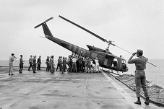 | 057_ In the last, chaotic hours of the Vietnam War, U.S. Navy personnel aboard the USS Blue Ridge push a helicopter into the sea to make room on deck for more evacuation flights from Saigon, April 29, 1975.  Trong những giờ phút cuối cùng hỗn loạn của cuộc chiến tranh Việt Nam, nhân viên hải quân Mỹ trên tàu SS Blue Ridge đẩy một chiếc trực thăng xuống biển để lấy chỗ cho các chuyến bay di tản khỏi Sài Gòn ngày 29/4/1975. | Ảnh tư liệu – Hãng thông tấn AP
58 | 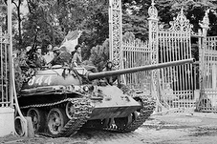 | 058_ A tank filled with soldiers of the Provisional Revolutionary Government pushes through the gates of the presidential palace in Saigon following the surrender of the South Vietnamese government.  Một chiếc xe tăng với bộ đội của Chính phủ Cách mạng Lâm thời tiến qua cổng của dinh Tổng thống ở Sài Gòn sau khi chính phủ Việt Nam Cộng hòa đầu hàng. | Frances Starner – Hãng thông tấn AP

